 **J I A N G S U U N I V E R S I T Y**

**本 科 毕 业 论 文**

旅游信息分享及交友平台的设计与实现

**Design and Implementation of**

**Travel Information Sharing and Dating Platform**

学 院 名 称 ： 计算机科学与通信工程

专 业 班 级 ： 计算机科学与技术1402

学 生 姓 名 ： 尹枳熙

指导教师姓名 ： 年 轶

指导教师职称 ： 讲 师

2018年5月

旅游信息分享及交友平台的设计与实现

专业班级：计算机科学与技术1402 学生姓名：尹枳熙

指导教师：年轶 职 称 ：讲师

摘要 古人有云：“读万卷书，行万里路。”旅游自古以来就是人们放松心情、开拓见识的一种方式。随着经济的发展，旅游渐渐成为了人们的生活的常态。在以往，人们都是通过书本、电视或者旅行社了解旅行信息，渠道有限，了解的信息也有限。随着计算机、手机、网络的发展，传播旅行信息的网站、手机应用开始涌现，给人们带来了极大便利。人们开始使用网站、手机应用，去获取自己想要的旅行信息，大大地减少了人们获取旅游信息的成本，促使旅游业的发展。而技术还在不断更新发展，在2017年，微信小程序出现在人们的视野中。微信小程序有即开即用的特性使得它能使人们更加便捷地获取信息。

本文设计并实现了一个旅游信息分享及交友微信小程序。微信小程序客户端采用的是WXML+WXSS+JS的组成，服务端采用了Wafer2的Node.js环境，并使用了MVVM开发模式，把渲染和逻辑分离。系统的开发经过了系统分析、系统设计和系统实现三个阶段。在分析阶段，本文从系统可行性、系统功能需求以及系统界面需求三个部分进行分析。在系统设计阶段，首先，本文详细介绍了MVVM模式；然后，对分析阶段的功能需求和界面需求进行了功能和界面的设计，给出了页面使用流程图以及设计出来的UI图；接下来，对一些功能的存储实现进行了简单的设计；最后，使用E-R图表达数据库的实体、属性、联系，对数据库进行概念设计，然后给出了数据库的逻辑设计。在系统功能实现阶段，本文给出了功能的最终实现的描述和界面图片，并详细讲述了开发过程中的重要功能实现。

本系统通过景点介绍、图片等内容给用户提供旅行信息；通过评论、文章、私信等功能给用户提供了一个旅行信息分享以及相互交流的途径。最终实现了一个便捷、友好、互动性高的旅游信息分享与交友系统。

关键词：旅游信息分享 微信小程序 Wafer2

**Design and Implementation of**

**Travel Information Sharing and Socialising Platform**

**Abstract** As the ancients said, "read ten thousand books and travel ten thousand miles."Traveling has been a way for people to relax and broaden their mind since ancient times.With the development of economy, tourism has gradually become the normal state of people's life.In the past, people used to get travel information through books, TV sets or travel agencies, with limited channels and limited information.With the development of computers, mobile phones and the Internet, websites and mobile applications that disseminate travel information begin to emerge, bringing great convenience to people.People began to use websites and mobile apps to get the travel information they wanted, which greatly reduced the cost of obtaining travel information and promoted the development of tourism.The technology is still being updated and developed. In 2017, WeChat Mini Programs will appear in people's eyes.The WeChat Mini Programs has out-of-the-box features that make it easier for people to access information.

This paper designs and realizes a travel information sharing and Socialising WeChat Mini Programs.WeChat Mini Programs client is composed of WXML+WXSS+JS. The server uses Wafer2's node.js environment and uses MVVM development mode to separate rendering and logic.The development of the system has gone through three stages: system analysis, system design and system implementation.In the analysis stage, this paper analyzes the system feasibility, system function and system interface requirements.In the system design stage, firstly, the MVVM model is introduced in detail.Then, the functional requirements and interface requirements of the analysis stage were designed, and the flow chart of page use and the designed UI diagram were given.Next, some functions of the storage implementation of a simple design;Finally, the e-r graph is used to express the entities, attributes and connections of the database, and the conceptual design of the database is carried out, and then the logical design of the database is given.In the stage of system function realization, this paper gives the description and interface picture of the final realization of the function, and describes the important function realization in the development process in detail.

The system provides users with travel information through the introduction of scenic spots, pictures and other contents.It provides users with a way to share travel information and communicate with each other through comments, articles and private letters.Finally, a convenient, friendly and interactive tourism information sharing and socialising platfrom is realized.

**Key words** Travel information sharing WeChat Mini Program Wafer2

目录

**第一章 绪论 1**

1.1研究背景及研究意义 1

1.2与本课题有关的国内外研究情况 1

1.3研究内容 2

1.4论文结构 2

第二章 相关技术 3

2.1微信小程序 3

2.1.1简介 3

2.1.2 特性 3

2.1.3 代码构成 4

2.2Wafer2(Node.js环境) 4

2.3Mysql 5

第三章 系统分析 5

3.1系统目标 5

3.2可行性分析 5

3.2.1经济可行性 5

3.2.2技术可行性 6

3.2.3环境可行性 6

3.2.4法律可行性 6

3.3功能需求 6

3.3.1景点信息提供功能 6

3.3.2好友交互功能 7

3.3.3个人信息功能 7

3.3.4推荐功能 7

3.4界面需求 7

第四章 系统设计 8

4.1架构设计 8

4.2功能模块设计 8

4.2.1景点模块 8

4.2.2好友模块 11

4.2.3个人模块 12

4.2.4推荐模块和搜索模块 15

4.3图片存储 16

4.4图文功能设计 16

4.5数据库设计 17

4.5.1 概念结构设计 17

第五章 系统实现 29

5.1页面实现 29

5.1.1主页 29

5.1.2城市页面 29

5.1.3景点页面 30

5.1.4攻略页面 30

5.1.5个人页面 30

5.1.6回忆页面 30

5.2功能实现 31

5.2.1图片存储实现 31

5.2.2登录过程实现 31

5.2.3数据库功能实现 32

总结 34

致谢 35

参考文献 36

# 第一章 绪论

## 1.1研究背景及研究意义

旅游一向是人们热爱的一种活动，旅游不仅能够使人们增长见识、开拓视野，还能够打破日常的工作生活循环，为生活带来新的活力。随着经济的发展，旅行日渐成为人们生活的一部分。2018年1月17日，世界旅游城市联合会在北京发布了《世界旅游经济趋势报告（2018）》。报告指出，2017年全球旅游总人数达到118.8亿人次。报告预测，到2018年，全球旅游总人数将达到126.7亿人次；2018年全球旅游总收入增长率有望达6.7%，高于国际货币基金组织和世界银行对全球GDP增长率的预测。

在旅游之前，人们需要通过不同的途径去了解旅行地点，了解景点是否值得一去。而在旅行结束之后，人们需要分享旅行过程，分享旅行的心情和心得。而对旅游信息分享及交友平台的研究和开发就使人们有便捷的途径去旅行信息，只需要通过手机和网络，就可以查到想查询的旅行信息，为出游做好准备。在旅行结束后，可以通过平台进行分享自己的旅行经历，记录自己的旅行心情。

## 1.2与本课题有关的国内外研究情况

随着计算机和网络的迅猛发展，从20世纪90年代中叶开始，旅行业的服务开始延伸到计算机领域，中国第一批旅行网站快速发展，如华夏旅游网、携程旅游网。接下来经过漫长的探索调整期，在线旅行业在2007年开始进入高速发展期，这个时期，一些大的互联网巨头开始进军在线旅行业，如淘宝旅行频道、腾讯入股艺龙等等。到了2009年，以去哪儿为典型代表的各种旅游垂直网站开始兴起，催化了在线旅游业的发展，使得网页模式变得多元化差异化。随着智能手机的发展，手机应用也开始不断更新变革，变得越发便利，功能越来越强大，在线旅行业也开始踏入移动应用的开发中。去哪儿、携程旅行等APP的普及使得人们对旅行信息的获取达到了一个新的高度。

美国是在线旅游业的先行者，其在线旅游在世界上一直居于领先的地位。在2006年美国的电子商务业务交易额达788亿美元，较2005年增加了21.4%以上。2012年，美国仍然是全球最大的B2C电子商务市场，美国B2C电子商务交易额突破千亿美元，达到了1030亿美元。美国不仅已经形成了规模大而且相对成熟的在线旅游商务市场，而且进入了稳健发展的增长期。欧洲也是在线旅游业发展较为成熟的地区之一。到2008年，欧洲已经有1.6亿多人借助网络准备自己的旅游行程。当下，国外有相当多的app以及网页供用户选择，它们各式各样，各有特点。比如说AirPano Travel Book，该应用中有全世界各地的全景图片，供用户寻找旅行灵感。又比如说Triposo，离线功能很实用，可以在不联网时也可以指引你四处游历。同时，付费后能提供城市迷你指南，非常实用。

而本课题要实现的微信小程序是一种新兴的技术，它于2017年初出现在大众的视野中。在在线旅行业方面，微信小程序还处于空白期探索期。

## 1.3研究内容

本系统的研究内容在于设计和实现一个关于旅游信息分享及交友的微信小程序。在这个小程序中，主要实现两个功能，第一个是向用户提供旅行信息，第二个是用户的信息分享与交友。第一个功能的实现需要研究如何组织和存储旅行信息，如何使用户能够方便快捷地获取旅行信息。第二个功能的实现需要研究如何使用户能够顺畅地表达自己的想法，以何种形式表达用户的想法。这些功能都离不开前后端的交互以及数据库存储设计，这也是研究的重点内容。

## 1.4论文结构

本文介绍的是一个旅游信息分享及交友微信小程序的设计和实现过程。

第一章介绍了课题的研究背景、研究意义、与本课题有关的国内外研究情况、研究内容以及论文的结构。

第二章讲述的是系统开发过程中用到的所有相关技术。相关技术包括微信小程序、wafer2、node.js以及Mysql。

第三章为系统的分析，包括系统目标分析、系统可行性分析、功能需求分析以及界面需求分析。

第四章介绍的是系统的设计，介绍了功能设计、界面设计和数据库设计。

第五章是系统的实现，给出了系统功能描述、系统界面以及一些开发过程中比较重要的功能的实现方法。

# 第二章 相关技术

## 2.1微信小程序

### 2.1.1简介

微信小程序是微信生态下的一种新型的手机应用形态。在2017月1月9日，微信创始人张小龙宣布了微信小程序正式上线。对于开发者而言，微信小程序是一种新的开放能力，开发者可以快速地开发一个小程序，用于传播信息。对于用户来说，用户可以获取小程序，享受小程序带来的信息。

### 2.1.2 特性

（1）“触手可及、用完即走”

“触手可及、用完即走”是微信小程序的特性。只需要一个二维码，你就能通过微信的扫一扫功能打开小程序，传播容易，无需下载，无需安装即可使用，实现了应用“触手可及”的梦想。同时这也体现了“用完即走”的特性，用户无需担心手机内存是否不够，是否需要卸载应用，用完即可关闭，并可以随时进行下次使用。

（2）跨平台

当下的手机有android和ios两大平台，原生APP开发需要分别进行android和ios的开发，会消耗大量的开发成本。2018年1月15日，在2018年微信公开课上，微信创始人张小龙透露出微信用户已经达到10亿，可以说，在我国，几乎是每个人的手机上都有一个微信了，那么在微信生态下的微信小程序，自然就享受着跨平台的好处，开发者能够减少开发成本，两个平台的用户能得到相同的体验。

### 2.1.3 代码构成

进行过web前端开发的人知道，web前端开发采用的是HTML+CSS+JS这样的组合的，HTML用来搭建页面的结构；CSS 用来指明页面的外观，美化界面；JS在web前端开发中一般扮演着与用户交互的角色。

在微信小程序中，有着类似的组合，它们是WXML+WXSS+JS。

(1)JSON配置

小程序的通过JSON文件进行配置。app.json文件对整个微信小程序进行全局配置，决定页面文件的路径、窗口表现、设置网络超时时间、设置多 tab 等，如其中的pages字段，它用于描述当前小程序所有页面路径；又如window字段，用于配置所有颜色，文字颜色等。每个页面有当前的页面配置 page.json，它对本页面的窗口表现进行配置

（2）WXML

WXML与HTML一样，用于描述整个页面的结构。WXML和 HTML 非常相似，有标签、属性等等构成。但是也有很多不一样的地方，比如在标签方面做出了改变。同时，WXML用到了MVVM 的开发模式，把渲染和逻辑分离。

(3)WXSS

WXSS负责用来描述页面的样子。WXSS 具有 CSS 大部分的特性，小程序在 WXSS 做了一些扩充和修改。

(4)JS

与web前端开发一样，微信小程序用的也是JavaScript，对页面进行动态编程，与用户进行交互，与后端进行交互。

## 2.2Wafer2(Node.js环境)

Wafer2是Wafer 团队基于腾讯云强大的 IaaS 能力搭建了一个 PaaS 小程序解决方案。 Wafer2 用户不需要自行对服务器进行操作部署和上传代码，用户只需要开通，即可使用开发者工具上传、部署、调试小程序后端代码，无需了解服务器运维、数据库部署搭建即可使用。Wafer2 由腾讯云统一部署和托管服务器，基于服务器封装Node.js 和 PHP两种语言运行环境，将运行环境的使用权限交给用户，让用户可以直接使用微信开发者工具一键上传、部署、调试小程序后端代码。

Wafer2 的 Node.js环境 采用了 Koa.js 框架编写。Koa 将整个请求过程看做全异步的操作，使用 Node.js 7.6 开始支持的 async/await 语法，大大简化了整个应用开发的繁琐性。Koa是Express原班人马打造的一个更小，基于node.js平台的下一代web开发框架。

## 2.3Mysql

数据库是长期储存在计算机内、有组织的、可共享的大量数据的集合，是存放数据的仓库。当下，有很多数据库软件非常流行，如Oracle、MySQL、SQL Server等，本系统选择使用到是MySQL。

MySQL是瑞典MySQL AB 公司开发的关系型数据库管理系统，现在被Oracle收购，并入Oracle旗下。当下MySQL最流行的关系型数据库管理系统之一，因为它拥有体积小、速度快、总体拥有成本低、免费开源等特点。对于比oracle等需要付费的大型数据库，MySQL能够降低开发运行成本，因此很多开发人员的青睐。当然MySQL也会有很多不足的地方，比如它的功能较少、性能相当较弱等等。

# 

# 第三章 系统分析

## 3.1系统目标

本系统需要做一个关于旅游和交友的微信小程序，要达到两个主要目的。首先，用户能够通过小程序很容易就能获取想要获取的景点信息、旅行攻略等。其次，用户能够通过本系统，找到和自己兴志相投的朋友。

## 3.2可行性分析

### 3.2.1经济可行性

微信为微信小程序的开发提供了微信web开发者工具，而这个工具是完全免费的。在后端方面，采用了腾讯云的微信小程序解决方案服务，服务内容包括云端服务器，COS，域名注册和解析，SSL证书等，非常便宜实惠。

### 3.2.2技术可行性

我学习并开发过一个小网站，网页编程采用的是HTML+CSS+JS这样的组合，在微信小程序中有着相同的角色，他们是WXML+WXSS+JS，与网页开发有很多相似的地方。经过一年的发展，微信小程序完善了官方开发文档，可以很好地帮助开发者开发小程序。同时，网络上也出现了很多博客和教程，分享很多demo和开发流程，这很好地帮助了初学者的学习进程。而服务器方面，采用了腾讯云的微信小程序解决方案服务，购买后自动分配云端资源，完成域名注册、解析以及SSL证书部署，并且针对小程序，提供有用的demo及SDK案例。

### 3.2.3环境可行性

本平台的用户会到各地旅行，可以加上适当的引导，促进游客保护景点环境的意识，对自然环境和人文环境的保护做出贡献。

### 3.2.4法律可行性

本项目开发所用软件均为正版，项目没有侵权或者抄袭等违法情况，也没有被申请过专利，故可行。

## 3.3功能需求

旅游信息分享及交友平台应该能够方便用户去规划自己的旅程，使自己的行程变得更加完美。在旅游后能够分享自己的旅游心情、经历以及心得，并以此收获朋友。因此，平台的重点在于用户如何能够便捷、准确地获取自己需要的旅游信息以及方便、愉悦地分享自己的旅游经历。因此，我把功能需求总结了一下，得出以下几个功能：景点信息提供功能、好友交互功能、个人信息功能、推荐功能。根据上面分析可以得到用户的总用例图如图3-1所示。

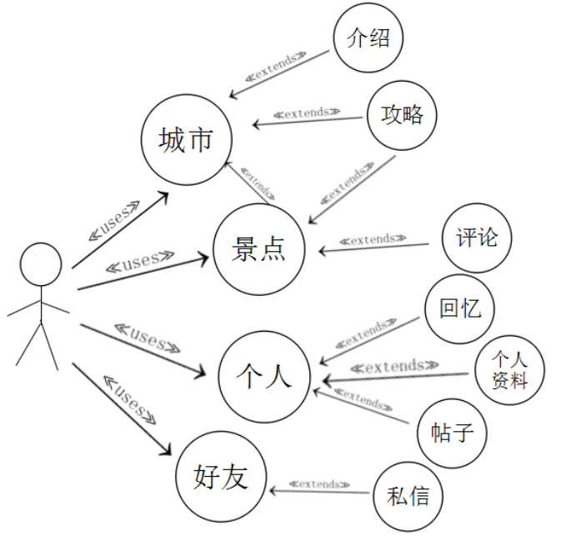

图 3-1 系统总用例图

### 3.3.1景点信息提供功能

景点信息提供功能是本系统最重要的功能。景点由地区标签定位，一个地区包含多个景点，以景点为一个单位，为用户提供信息。用户可以通过搜索、标签定位、景点发现等方式定位到具体景点，获取景点信息。一个景点模块由多个子模块组成，分别为景点简介、用户短评、帖子。景点简介的作用是给用户一个第一印象，能让用户最快速的了解景点。用户短评接在景点简介的下面，用户可以给景点进行简短的评价以及打分，让其他用户获取去过旅行用户的体验。接下来是帖子。帖子可以是旅游攻略，可以是感受分享，可以是任何你想表达的内容，这个部分让用户自由发挥、畅所欲言，记录他们的旅游心情、旅游经历，同时，其他用户可以查看到这些攻略，规划自己的行程，同时还可以结识到新的朋友。

### 3.3.2好友交互功能

交流和交友是这个平台的一大功能。由于是本项目是微信小程序，有微信的好友系统的支持，本项目的交流好友系统主要以回复评论，点赞，关注，以及私信的形式进行。用户通过评论，帖子来了解其他游客，通过点赞、关注和私信的方式进行互动、交友。

### 3.3.3个人信息功能

用户拥有自己的个人主页，个人主页中显示了自己的资料，曾经发表过的评论、帖子以及自己关注的景点或用户。在个人主页中，还有需要有一个能够保存用户旅游回忆的功能，这个功能以时间线的方式，把用户的旅游相片和心情都串起来，做成一个旅游相册。

### 3.3.4推荐功能

不知道哪里好玩？发现模块给用户一个途径去发现各种好玩景点。发现模块会不定时地给用户推荐引人入胜的景点，以及其他用户给出的优秀的帖子。这个模块不仅仅是想出游的用户可以来这个模块寻找自己想去的景点，这里也是阅读其他用户旅游经历、获取知心朋友的地方。

## 3.4界面需求

界面需要简洁。这是一个能够让用户能够便捷地获取旅游信息的小程序，用户能够通过简洁界面，短时间内熟悉小程序的内容。同时，界面需要友好。通过界面的按钮，图片等内容，用户能够很轻易地知道每一个按钮的作用，界面上每一个部分想要传达出的信息。

# 第四章 系统设计

## 4.1架构设计

微信小程序采用的是MVVM的开发模式。MVVM是Model-View-ViewModel的缩写，即模型－视图－视图模型。MVVM是MVC模式的的改进版，如图4-1所示。

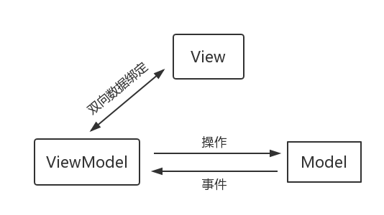

图 4-1 MVVM开发模式

View负责视图显示，Model负责数据保存，ViewModel负责把Model和View关联起来。从图中可以看到View和ViewModel之间存在着数据双向绑定，也就是说，View的变动会自动反映在viewmodel，反之亦然，而这种思想就是MVVM的核心基础。在图中，ViewModel通过操纵使Model发生数据改变，Model通过事件将改变的数据发送给ViewModel，然后通过数据绑定，ViewModel通知View渲染页面。

## 4.2功能模块设计

根据第三章的功能需求分析结构，可以把整个系统分成四个模块，分别是景点模块、好友模块、个人模块、推荐搜索模块，系统总模块图4-2所示。

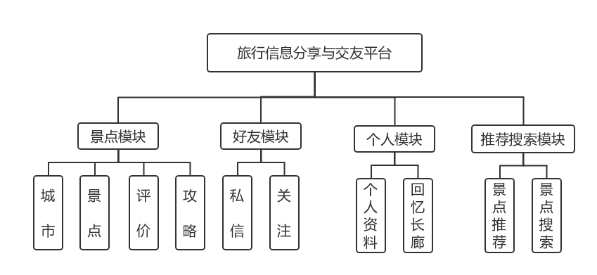

图 4-2 系统总模块图

### 4.2.1景点模块

（1）城市

城市模块中，会有城市的基本简介以及该城市所拥有的景点。城市子模块在景点模块里相当于一个容器，把一个城市里的景点都放在一块，让用户能够通过城市去浏览其中的景点，从而获取到景点信息。同时，城市模块中要拥有攻略功能，让用户分享在城市游玩的经历。因此，城市子模块的功能有城市信息、景点列表、攻略列表、跳转至写攻略页面，同时景点列表能够通过点击跳转到景点页面。具体设计如图4-3所示。

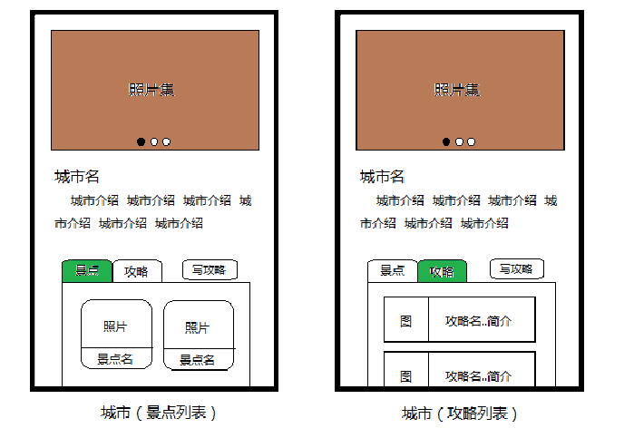

图 4-3 城市页面设计图

（2）景点

在景点子模块中，会提供景点的具体信息，用户能够通过这些景点信息对景点有一个初步的认识。接下来，景点模块要有评论功能和攻略。评论功能能够让游客抒发对景点的观点，让用户能够看到别的游客的观点，从而对景点有进一步的认识。而攻略功能能够让游客更好的抒发自己的观点，分享自己的游玩经历，同时也让别的用户能更深入地了解景点，以及吸收他人的游玩经验。因此景点模块要有景点信息、评论列表、攻略列表、写评论跳转、写攻略跳转、点攻略打开攻略页面功能、对评论进行观点偏向。具体设计如图4-4所示。

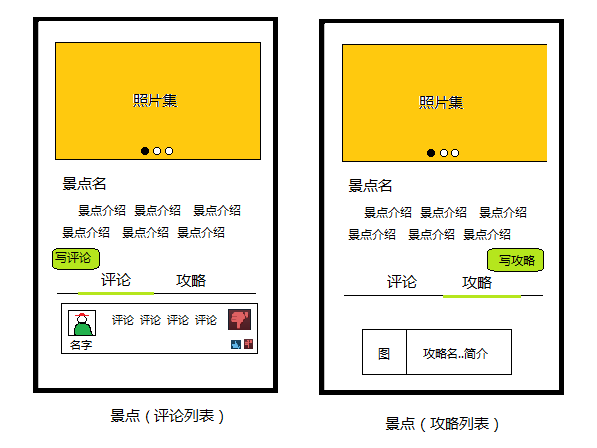

图 4-4 景点页面设计图

（3）评论

评论需要能够明确地表达出评论者的观点，因此评论设置了好评差评，这也让其他用户能一眼看出来观点的偏向。评论能抒发自己的观点，但是不宜过长，我们需要对评论字数进行限制。最后添加一个其他用户对评论的偏向，使评论也具有互动性。由于评论功能很简洁，因此把它设计为一个弹框。设计如图4-5。

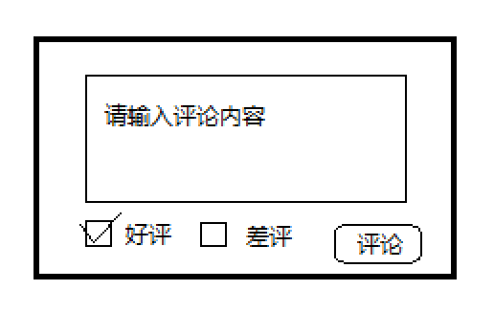

图 4-5 评论弹框设计图

（4）攻略

攻略功能是一个用户深度表达自己的功能。攻略应该是图文，能够让用户通过文字叙述游玩经历，辅以图片更好地展示自己的游玩经历。攻略页面设计如图4-6所示。

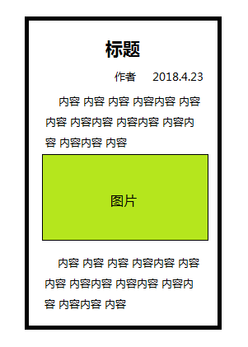

图 4-6 攻略页面设计图

### 4.2.2好友模块

（1）私信

私信是这个小程序中唯一的能够让用户互相进行交流的途径。由于微信就是一个社交软件，而我认为，在微信生态环境下的微信小程序中，不应该在其中存在一个新的好友系统，而应该是提供一个结交好友的桥梁，这就足够了。因此，在本系统中，只存在私信这种能让用户互相交流的形式，并且做到最简洁的方式。私信页面设计如图4-7所示。

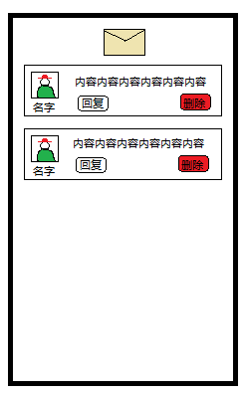

图 4-7 私信页面设计图

（2）关注

关注功能能够使用户去关注需要关注的其他用户。

### 4.2.3个人模块

（1）个人资料

个人模块中的个人资料有用户的头像、用户名、性别和简介，反映出用户的基本信息，比较简洁。而个人页面中，会有用户之前的评论，帖子（攻略以及心情感悟），记忆长廊和私信的入口也会在放在这里。在个人页面中，你也可以写下你的心情感悟，它以帖子的形式存在，会在你的帖子列表中出现。设计如图4-8所示。

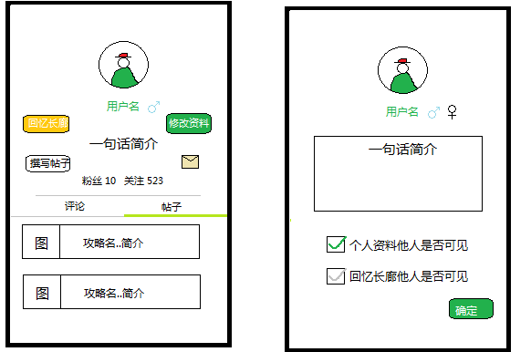

图 4-8 个人页面设计图

（2）回忆长廊

回忆长廊是一个能够保存用户旅游回忆的功能，这个功能以时间线的方式，把用户的旅游相片和心情都串起来，做成一个旅游相册。我把这个功能设计成一张相片和一句话的形式，让用户能够挑选出珍贵的照片，把它保存成回忆，不要把回忆泛滥化。回忆长廊界面和创建回忆项界面设计如图4-9所示。

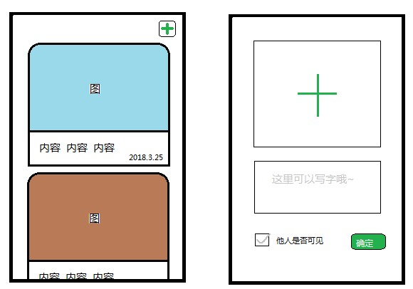

图 4-9 回忆长廊界面和创建回忆项界面设计图

（3）查看他人个人页面

在评论、帖子等地方，用户可以通过点击作者头像去查看作者的个人页面。在这个他人的个人页面中，用户可以看到他人的动态，了解他人的旅游历程，他人的旅游观点，然后可以选择关注或者私信他人。设计如图4-10所示。

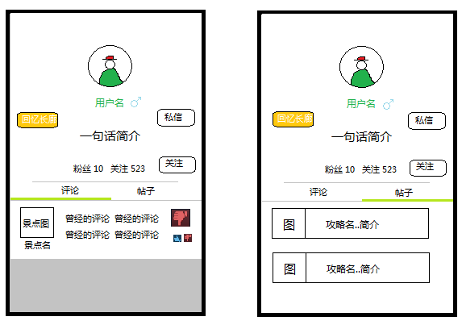

图 4-10 查看他人个人页面设计图

### 4.2.4推荐模块和搜索模块

推荐模块给用户推荐了一些值得一去的景点，给用户提供旅游新思路。我帮推荐模块放在首页，因此同时把搜索模块也放到这里来，搜索模块支持城市和景点的搜索。设计如图4-11所示。

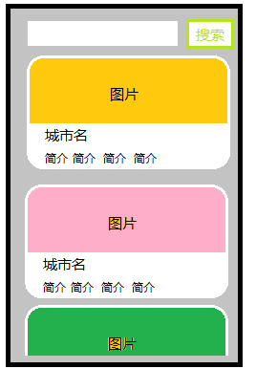

图 4-11 推荐和搜索页面设计图

## 4.3图片存储

在腾讯云提供的小程序解决方案中，提供了图片上传储存的方案。通过接口上传图片到COS后，可以返回一个URL，我们把这个URL保存到数据库就完成了图片的存储。具体的存储过程会在第五章中具体说明。

## 4.4图文功能设计

图文功能采用一个“文字-图片”循环的结构实现，如图4-12所示。

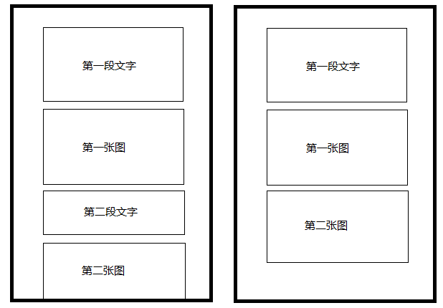

图 4-12 图文功能设计方案图

图4-12的左边页面也是写攻略时候的方式，使用“文字-图片”循环的方式，如果想连续插入两张图的时候，第二段文章为空，那么第二段文章在显示的时候就会被隐藏，最后文章页面就会显示成图4-12的右边页面的样子。在存储图文的时候，我采用的是把图片递归上传，把得到的图片url地址拼接成字符串保存到数据库中。同样的，把多段文字拼接成一个字符串，而空段落则用特殊的字符串代替，然后拼接到字符串中，最终存入数据库中。

## 4.5数据库设计

### 4.5.1 概念结构设计

数据库概念设计是根据系统中的实体、功能、特性等，抽象出对应的概念模型的过程，它是数据库设计的核心步骤。而数据库概念设计中，实体-联系模型（简称E-R模型）被广泛使用。下面我用E-R模型对数据库进行概念设计。

1.各个实体及其属性

（1）用户

用户是作为使用小程序的实体，它的属性有用户ID、用户名、头像、简介、性别、粉丝数量。用户实体及其属性如图4-13所示。

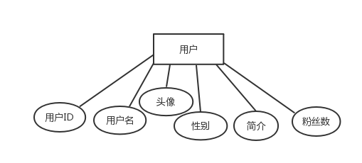

图 4-13 用户实体及其属性

（2）回忆长廊项

用户有回忆长廊列表，而每一个回忆长廊项就是一个实体，它的属性有ID、创建用户、点赞数、图片、文字、创建时间。回忆长廊项实体及其属性如图4-14所示。

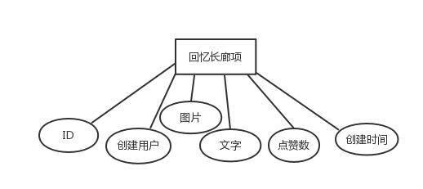

图 4-14 回忆长廊项实体及其属性

（3）城市

城市作为一个展示的信息，是一个实体，它的属性有城市ID、城市名、城市介绍、城市图片。城市实体及其属性如图4-15所示。

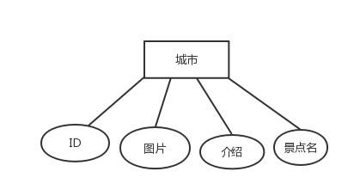

图 4-15 城市实体及其属性

（4）景点

景点作为一个展示的信息，是一个实体，它的属性有景点ID、景点名、景点介绍、景点图片。景点实体及其属性如图4-16所示。

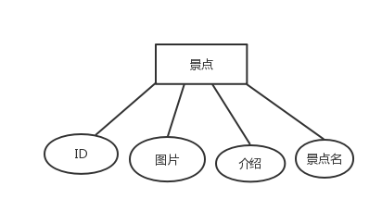

图 4-16 景点实体及其属性

（5）景点评论

景点评论列表中每一个评论都是一个实体，它的属性有ID、用户头像、用户名、内容、景点ID、评论偏向、同意数、反对数、评论时间。景点评论实体及其属性如图4-17所示。

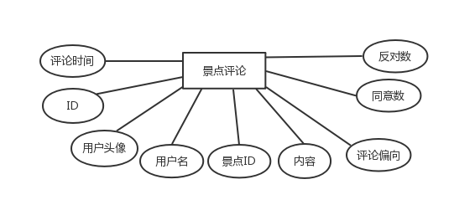

图 4-17 景点评论实体及其属性

（6）评论点赞

评论下的每一个点赞都应该是独立的，一个人对一条评论只能点赞一次，因此每一个赞都是一个实体，它的属性有ID，点赞偏向。评论点赞实体及其属性如图4-18所示。

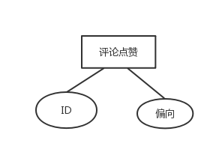

图 4-18 评论点赞实体及其属性

（7）文章

文章的属性有ID、从属景点ID、标题、创建时间、文字、图片、作者名。文章实体及其属性如图4-19所示。

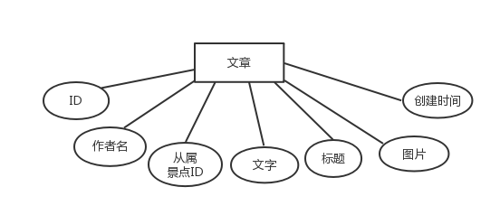

图 4-19 文章实体及其属性

（8）私信

私信的属性有ID、发送用户ID、接受用户ID、内容、发送用户头像、发送用户名字、是否已读、发送时间。私信实体及其属性如图4-20所示。

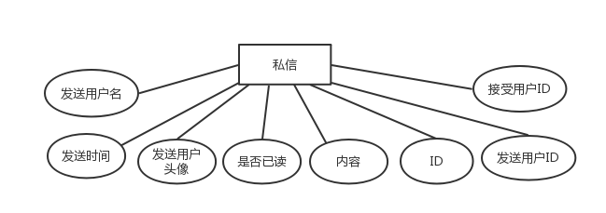

图 4-20 私信实体及其属性

2.各个实体的对应关系及总E-R

（1）一个用户拥有多条评论。

（2）一个用户拥有多个文章

（3）一个用户拥有多篇回忆项

（4）一个用户拥有多条私信

（5）一个城市具有多个景点

（6）一个城市具有多篇文章

（7）一个景点具有多篇文章

（8）一个景点具有多个评论

（9）一个用户拥有多个评论点赞

（10）一个评论拥有多评论点赞

由上图的实体关系可得系统总E-R图，如图4-21所示。

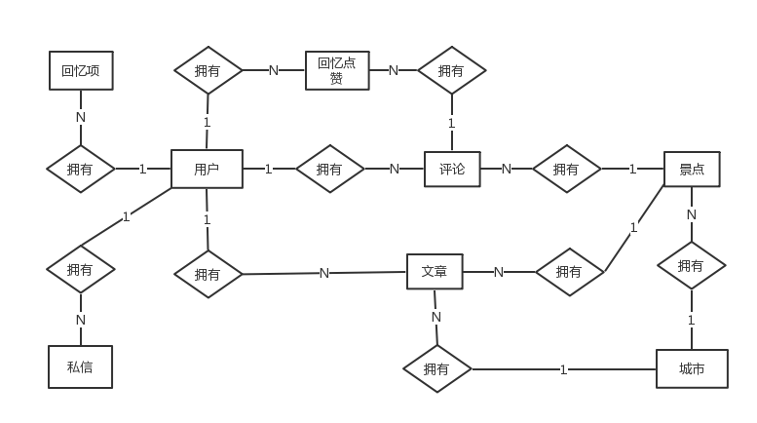

图 4-20 系统总E-R图

4.5.2逻辑结构设计

根据上述概念模型设计，按照每个页面所需要的数据，设计出下面的数据表。

(1)用户表

用户是这个小程序服务的对象，每个用户都有独立的特征，每一个用户都是唯一的。在微信小程序的登陆接口中，会返回每个用户唯一的open_id，所以，以这个open_id作为主键，构建用户表。首先用户表与个人模块关联，把个人信息也放进用户表。用户信息有用户名、头像、简介、性别、粉丝数量。同时把个人设置中的个人信息他人是否可见以及回忆长廊他人是否可见也放在这个表中。其逻辑结构如表4-1所示。

表 4-1 user_info表

|  |  |  |  |
| --- | --- | --- | --- |
| **字段** | **类型** | **约束** | **备注** |
| open_id | VARCHAR(100) | NOT NULL  PRIMARY KEY | 唯一ID |
| user_name | VARCHAR(30) | NOT NULL | 用户名 |
| icon_url | VARCHAR(255) | NOT NULL | 头像url |
| introduction | VARCHAR(100) | NOT NULL | 一句话简介 |
| sex | TINYINT | DEFAULT 0 | 性别 |
| fans_number | INT UNSIGNED | DEFAULT 0 | 粉丝数量 |
| info_visible | TINYINT | DEFAULT 1 | 个人信息他人是否可见 |
| memory_visible | TINYINT | DEFAULT 1 | 回忆长廊他人是否可见 |
| create_time | timestamp | DEFAULT CURRENT_TIMESTAMP | 创建用户时间 |

(2)回忆长廊表

回忆长廊是一个单独的页面，需要一个单独的表去存储。回忆长廊表给一个自增id作为主键，每一个回忆项应该有作者的用户id，用于查找，回忆的内容包括一段文字和一张图片，别人还可以在浏览你的回忆长廊时为你的回忆点赞，所以有点赞数，还需要一个创建回忆项的时间。其逻辑结构如表4-2所示。

表 4-2 memory_gallery表

|  |  |  |  |
| --- | --- | --- | --- |
| **字段** | **类型** | **约束** | **备注** |
| id | INT UNSIGNED | PRIMARY KEY  AUTO_INCREMENT | 回忆项ID |
| user_id | VARCHAR(100) | NOT NULL | 用户open_id |
| pic_url | VARCHAR(255) | NOT NULL | 照片URL |
| content | VARCHAR(255) | NOT NULL | 内容 |
| memory_visible | TINYINT | DEFAULT 1 | 该回忆项他人是否可见 |
| like | INT UNSIGNED | DEFAULT 0 | 点赞数 |
| timestamp | timestamp | DEFAULT CURRENT_TIMESTAMP | 评论时间 |

(3)城市表

城市是一个单独的页面，需要单独的表去存储。首先用城市id作为城市表的主键。由于每个城市的邮编都是唯一的，因此我采用邮编当做城市id。接下来是城市的信息，城市名、具体介绍、介绍图片。然后考虑到推荐模块需要用到图片和文字，而这些图片和文字也是和城市绑定在一起的，所以也放在城市表中。在上面功能设计中，我把城市作为景点的容器，景点也需要有唯一的id。由于我想之后的开发可能城市和景点会出现在同一个模块中，因此我希望城市id和景点id都是唯一的，不会相同，所以对景点id做出了如下设计。我用一个无符号int存储这个景点id，城市的六位id放在十进制的高六位和用自增的3位景点id，每个城市最多可存储999个景点。其逻辑结构如表4-3所示。

表 4-3 city表

|  |  |  |  |
| --- | --- | --- | --- |
| **字段** | **类型** | **约束** | **备注** |
| city_id | INT UNSIGNED | NOT NULL  PRIMARY KEY | 城市id(用邮编) |
| city_name | VARCHAR(50) | NOT NULL | 城市名 |
| brief_introduction | VARCHAR(100) | NOT NULL | 推荐页简介 |
| introduction | VARCHAR(255) | NOT NULL | 具体简介 |
| next_scenic_spot_id | INT UNSIGNED | NOT NULL  DEFAULT 1 | 该城市下一个景点3位编号 |
| brief_pic_url | VARCHAR(255) |  | 推荐页图片URL |
| pic_url | VARCHAR(1023) |  | 照片集照片URL |

(4)景点表

景点表的主键为景点id，这个id的组成在城市表的介绍中讲到过，这个id是由城市的六位id以及3位景点id组成的一个无符号整形数。景点表的结构和城市表的结构很相似，有景点的基本信息，包括景点名、简介、图片，还有推荐模块所需要的信息，包括推荐页简介、推荐页图片。由于每个景点都有对应的城市，因此还有一个归属城市id。其逻辑结构如表4-4所示。

表 4-4 scenic_spot表

|  |  |  |  |
| --- | --- | --- | --- |
| **字段** | **类型** | **约束** | **备注** |
| scenic_spot_id | INT UNSIGNED | PRIMARY KEY  NOT NULL | 景点id(城市id+景点3位编号) |
| scenic_spot_name | VARCHAR(50) | NOT NULL | 景点名 |
| belong_city_id | VARCHAR(6) | NOT NULL | 归属城市的id |
| brief_introduction | VARCHAR(100) | NOT NULL | 推荐页简介 |
| introduction | VARCHAR(255) | NOT NULL | 一句话简介 |
| brief_pic_url | VARCHAR(255) |  | 推荐页图片URL |
| pic_url | VARCHAR(1023) |  | 照片集照片URL |

(5)景点评论表

在景点页面中，会有用户的评论列表。景点评论表使用评论ID作为主键，一个自增的无符号整数。一条评论的构成包括评论用户头像、评论用户名字、评论内容、评论的偏向、赞同数、反对数、评论时间。由于评论是景点页面的一个功能，因此要使用景点主键去查找属于这个景点的评论，因此在景点评论表上也要加上景点id。而在用户个人页面里面也能看到用户以往的评论，因此该表中需要加上用户表的主键，即用户id。其逻辑结构如表4-5所示。

表 4-5 scene_comment表

|  |  |  |  |
| --- | --- | --- | --- |
| 字段 | 类型 | 约束 | 备注 |
| id | INT UNSIGNED | PRIMARY KEY  AUTO_INCREMENT | 评论ID |
| icon_url | VARCHAR(255) | NOT NULL | 头像url |
| user_name | VARCHAR(30) | NOT NULL | 用户名 |
| user_id | VARCHAR(100) | NOT NULL | 评论用户open_id |
| content | VARCHAR(255) | NOT NULL | 内容 |
| scenic_spot_id | VARCHAR(10) | NOT NULL | 景点id |
| scenic_spot_name | VARCHAR(50) | NOT NULL | 景点名 |
| evaluation | TINYINT | NOT NULL | 评价 |
| agree | INT UNSIGNED | DEFAULT 0 | 好评量 |
| disagree | INT UNSIGNED | DEFAULT 0 | 差评量 |
| timestamp | timestamp | DEFAULT CURRENT_TIMESTAMP | 评论时间 |

(6)景点评论点赞表

这个表是用来记录用户对景点评论点赞情况的。用户点赞之后要记录用户的点赞情况以实现用户不会重复点赞一个评论。该表的主键使用一个自增的无符号整数。表中的信息有景点id、景点评论id、用户id和点赞类型这些必要的信息。其逻辑结构如表4-6所示。

表 4-6 scene_comment_like表

|  |  |  |  |
| --- | --- | --- | --- |
| **字段** | **类型** | **约束** | **备注** |
| id | INT UNSIGNED | PRIMARY KEY  AUTO_INCREMENT | ID |
| scenic_spot_id | INT UNSIGNED | NOT NUL | 景点ID |
| comment_id | INT UNSIGNED | NOT NUL | 评论ID |
| user_id | VARCHAR(100) | NOT NUL | 用户ID |
| type | TINYINT | NOT NUL | like,dislike之类的 |

(7)推荐表

推荐表是用于推荐模块的。主要是存储推荐列表信息，这个表非常简单，只存储需要推荐的景点或城市id，并有一个type用于区分景点和城市。这个表起到一个索引的作用。其逻辑结构如表4-7所示。

表 4-7Recommendation表

|  |  |  |  |
| --- | --- | --- | --- |
| **字段** | **类型** | **约束** | **备注** |
| id | INT UNSIGNED | PRIMARY KEY | 城市或景点ID |
| type | TINYINT | NOT NULL | 景点或城市 |

(8)文章表

文章表是用来存储帖子的，即攻略和心情经历。文章表的主键为一个自增的无符号整数。文章页面的构成为文章名、作者、写文章日期、内容、图片。在上面的图文功能设计中阐述了功能实现方式，内容和图片都分别用一个字段存储。其逻辑结构如表4-8所示。

表 4-8article表

|  |  |  |  |
| --- | --- | --- | --- |
| **字段** | **类型** | **约束** | **备注** |
| id | INT UNSIGNED | PRIMARY KEY  AUTO_INCREMENT | 文章ID |
| user_id | VARCHAR(100) | NOT NULL | 创建用户open_id |
| belong_scene_id | INT UNSIGNED | NOT NULL | 所属地方的ID |
| title | VARCHAR(50) | NOT NULL | 文章名字 |
| author | VARCHAR(30) | NOT NULL | 用户名 |
| pic_url | VARCHAR(1024) | NOT NULL | 照片URL |
| mainbody | text | NOT NULL | 正文 |
| like | INT UNSIGNED | DEFAULT 0 | 点赞数 |
| timestamp | timestamp | DEFAULT CURRENT_TIMESTAMP | 创建时间 |

(9)私信表

私信表使用来存储私信的。一封私信中有内容、发送用户头像、发送用户名字、发送时间，而还需要发送用户id和接收用户id进行对私信进行发送和接收。最后还需要一个是否已读只读来控制UI中是否有新信件的显示控制。其逻辑结构如表4-9所示。

表 4-message表

|  |  |  |  |
| --- | --- | --- | --- |
| **字段** | **类型** | **约束** | **备注** |
| id | INT UNSIGNED | PRIMARY KEY  AUTO_INCREMENT | 私信ID |
| send_user_id | VARCHAR(100) | NOT NULL | 发送用户id |
| recv_user_id | VARCHAR(100) | NOT NULL | 接收用户id |
| context | VARCHAR(255) | NOT NULL | 内容 |
| send_user_icon | VARCHAR(255) | NOT NULL | 发送用户头像URL |
| send_user_name | VARCHAR(30) | NOT NULL | 发送用户名字 |
| is_read | TINYINT | DEFAULT 0 | 是否已读 |
| timestamp | timestamp | DEFAULT CURRENT_TIMESTAMP | 发送时间 |

# 第五章 系统实现

## 5.1页面实现

系统实现部分会展示每个页面的内容。

### 5.1.1主页

打开小程序首先进入的是首页。首页的最上部是搜索栏。

搜索栏引入了WxSearch组件，这是一个开源的微信小程序的搜索框，支持自定义热门key，支持搜索历史，支持搜索建议，支持搜索历史记录缓存。搜索框由输入框、搜索框以及下方热门搜索模块和搜索历史模块组成的。在搜索框中输入景点或者城市名字，点击搜索，就可以跳转到相应的景点或城市页面。同时你的这次搜索历史就会被放入搜索历史模块中。热门搜索模块和搜索记录模块中的城市景点名字可以被点击，当点击景点名字后，景点名字就会自动输入到搜索框中，点击搜索便可以进入对应的景点页面。这里附上WxSearch的github地址: <https://github.com/icindy/wxSearch>。下图为搜索框的实现。

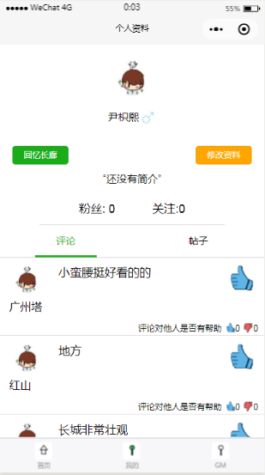

在搜索框的下部是推荐的景点列表，推荐景点列表中有每一个景点推荐项，每一个景点推荐项中包括景点的推荐照片以及景点的推荐文字。点击推荐景点项的时候，会跳转至对应的景点页面。



### 5.1.2城市页面

城市页面的上方是一个可以左右滑动的图片列表，下方是城市的介绍文字。在介绍文字的下方是景点列表和攻略列表，这两个列表都是可以上下滑动的列表。用户可以点击“景点”和“攻略”字样对列表进行切换。在景点列表中，是这个城市包含的所有景点项，每一个景点项用一张图片和一段文字对景点进行简短的介绍，点击景点项会进入对应的景点页面。在攻略列表里面，是用户撰写的攻略，点击对应的攻略项会跳转至对应的攻略页面。在这个页面，你还可以点击写攻略按钮去撰写攻略。



### 5.1.3景点页面

景点页面与城市页面的结构非常相似，在页面的上方同样是一个可以左右滑动的图片列表，在图片下方是城市的介绍文字。而在页面下方，结构和城市列表也十分相似，也是两个可以切换的垂直滑动列表，一个是景点评论列表，一个是景点攻略列表。景点评论列表可以看到其他用户对该景点的评论，还可以对其他用户的评论进行点赞。点击“写评论”按钮就可以写下自己的评论。而景点攻略则和城市攻略的实现一样，同样可以看到用户对该景点写下的攻略，并且用户也可以撰写攻略。



### 5.1.4攻略页面

攻略页面通过景点页面、城市页面或者个人页面打开。攻略暂时的是图文信息，图文的实现，已经在功能设计中讨论过了，在这里不再赘述。



### 5.1.5个人页面

在个人页面中，映入眼帘的是用户的个人信息，包括头像，用户名一句话简介、粉丝数和关注数，点击“关注”字样，可以看到你的关注列表。然后在页面的中部的两侧，有各种操作按钮，包括“回忆长廊”按钮，这个按钮通往回忆长廊页面；包括“修改资料”按钮，它通往修改资料页面；包括“撰写文章”按钮，它可以打开撰写文章页面，写下用户的旅行心情；还有信封按钮，它是用来接收私信的，点击它即可进入私信邮箱。在页面的下方，是评论列表和帖子列表，结构和景点列表一样。



### 5.1.6回忆页面

回忆页面为一个可以垂直滑动的列表。列表中为一个个回忆项，每一个回忆项中包括回忆的图片和回忆的文字。在页面的右上角有个添加回忆项的按钮，点击按钮会跳转至添加回忆页面。



## 5.2功能实现

### 5.2.1图片存储实现

在腾讯云提供的小程序解决方案中，提供了图片上传储存的方案。

wafer2服务端会在环境初始化时会自动配置好腾讯云的接口配置，因此我们可以直接使用wafer2的SDK 提供的上传图片至腾讯云对象储存（COS）的接口。首先，通过微信小程序的API接口wx.uploadFile把图片上传到服务器，然后将请求传入SDK的图片上传接口中，即可把图片上传到 COS 中。接下来COS会返回数据，包括上传图片的URL。最后，把图片的URL保存在数据库中，就完成了图片存储这个功能。

图片存储图

### 5.2.2登录过程实现

微信官方提供了wx.login()接口，小程序可以通过这个接口方便地获取微信提供的用户身份标识，快速建立小程序内的用户体系。

首先，小程序的客户端调用wx.login()获取到临时登录凭证code，然后客户端把code发送到开发服务器。然后，开发服务器通过appid、appsecret和code去换取用户唯一标识openid和会话密钥session_key。接下来，开发者服务器就可以根据openid来生成自定义登录态，用于后续的业务逻辑。过程如下图所示。

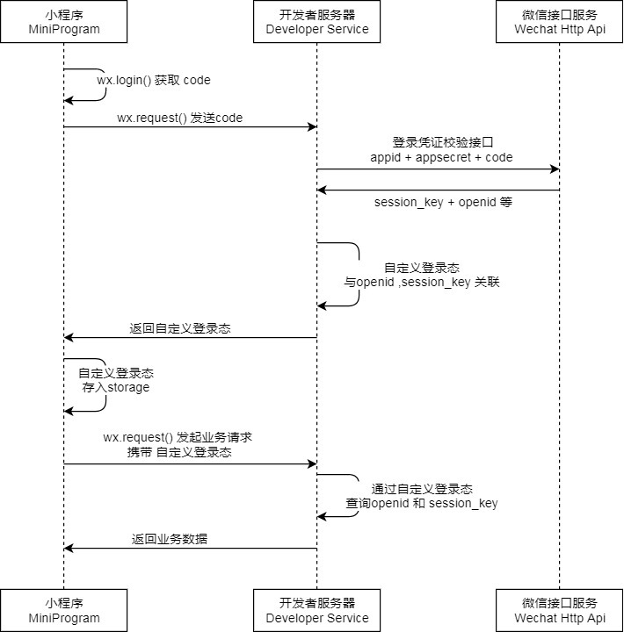

在wafer2中，封装了用户登录与验证登录态的功能。用户登录使用authorization 接口，这个接口的功能是登录授权，返回登录状态和用户信息并将用户信息和登录态储存到 MySQL 里；而用户登录态校验使用 validation 接口，该接口会从 MySQL 取出用户信息，校验登录态，返回登录状态和用户信息。Wafer2的SDK把登录和定义登录态给封装起来，免除了自定义登录态的步骤，使开发更加便捷快速。

### 5.2.3数据库功能实现

由于采用的是Wafer2，在SDK中采用的是Knex.js连接数据库，因此实现中我是采用Knex.js操作数据库。下面给出几个实例。

增：

var userData = {

open_id: openId,

user_name: userName

}

mysql("user_info").insert(userData)

查：

mysql("user_info").select('*').where({ open_id: openId })

改：

var userData = {

sex:sex,

introduction: introduction,

}

mysql("user_info").update(userData).where({ open_id:openId })

# 总结

这次的毕业设计完成了一个关于旅行信息分享和交友的微信小程序。通过对景点模块、好友模块、个人模块、推荐模块这是个模块的设计和实现，这个微信小程序能够给用户提供旅行信息，包括景点介绍、图片。同时通过评论、文章、私信等功能给用户提供了一个旅行信息分享以及相互交流的途径。总体来说，完成了这个课题的基本内容，设计出了比较简洁友好的界面。

系统能够基本达到开题时候的要求，但是还有很多不足，很多可以改进的地方。第一，旅游信息的录入流程可以进行优化，使旅游信息的录入更加人性化。同时还可以实现一个功能，发动用户，征求各地的旅行信息，使景点的基本信息更加完善。第二，数据库的设计能够进行优化，提高查询效率，减少数据冗余。第三，制作系统时没有过多考虑安全性问题，尤其是如何应该考虑不向客户端发送open_id这种安全敏感字段。第四，功能较少，可以在现有的基础上继续扩充功能，使系统能够更好地给用户提供旅游信息。

# 致谢

毕业设计即将完成，也意味着大学生活即将结束。感谢大学期间学校和老师的传道受业，让我能够能够完成毕业设计，完成大学的学业。首先最应该感谢的是年轶老师。年轶老师是我大学四年的导师，也是我这次毕业设计的指导老师。她在我的大学成长道路上给过我许多建议，也多次督促我走在正确的道路上。这次毕业设计从开题，到系统实现，到撰写论文，年老师都一直在给我建议和帮助，并督促我按时完成每个阶段的任务。其次感谢学校给我很多资源，让我能够有足够的知识完成毕业设计。最后感谢身边的朋友和亲人在我毕业设计的期间一直给予我鼓励和支持。

# 参考文献